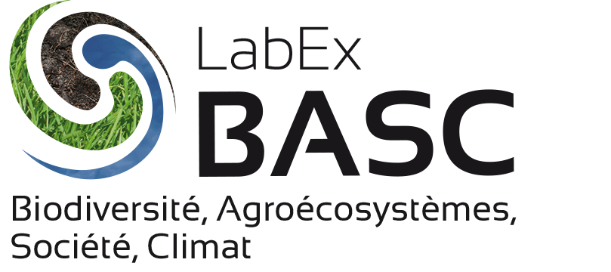 | Biodiversité, Agroécosystèmes, Société, Climat | Réseau  EcoBASC

Appel à demandes de gratification de stages de M2 inter-laboratoires dans le domaine de l’écotoxicologie au sein du LabEx BASC
Clôture de l’appel : 31 août 2015

Contexte
Cet appel à demande de gratification de master 2 fait suite à l’action engagée durant l’année universitaire précédente. Il vise à stimuler des collaborations innovantes entre membres du réseau des écotoxicologues de BASC. Dans ce cadre, le réseau propose de financer au maximum 4 gratifications de master 2 pour l’année universitaire 2015-2016.

Critères d’éligibilité des propositions
1. Le sujet du stage devra s’inscrire dans la thématique écotoxicologie de BASC, ainsi que dans les axes de recherche du LabEx : http://www6.inra.fr/basc/Recherche/Axes-de-recherche
2. La proposition devra impliquer au moins 2 laboratoires de la communauté des écotoxicologues de BASC, ou un laboratoire de BASC et un laboratoire de la fédération FIRE. Ces laboratoires devront apporter des compétences différentes pour favoriser la transdisciplinarité. Des sujets associant sciences biotechniques et SHS seront particulièrement appréciés.
3. Les propositions de stage doivent apporter une réelle plus-value en termes de structuration de la communauté des écotoxicologues de BASC, ou à la construction d’interactions BASC/FIRE.

Aspects pratiques
Le montant maximum de la gratification apportée par stage est de 3400 €.
Les demandes (cf. formulaire ci-après) doivent être adressées par mail à l’adresse : BASC-FIRE@versailles.inra.fr pour le 31 août 2015 dernier délai.
Une réponse sera apportée pour le 21 septembre 2015 au plus tard. Seules les unités partenaires du LabEx BASC pourront recevoir des financements ; les gratifications pourront être versées à ces unités dès fin 2015 dès lors qu’elles auront identifié leurs candidat(e)s.

Labex BASC : http://www.inra.fr/basc

 | Biodiversité, Agroécosystèmes, Société, Climat | Réseau  EcoBASC

Formulaire de demande de gratification d’un stage de M2 inter-laboratoires dans le domaine de l’écotoxicologie au sein du labex BASC

Laboratoire d’accueil (qui dépose la demande et recevra la subvention)

Laboratoires partenaires

Co-encadrant(e)s responsables du stage (nom, prénom, unité, organisme, mail, téléphone)

Titre du stage

Description du sujet (1 page environ)
- Contexte scientifique
- Caractère structurant pour le réseau des écotoxicologues de BASC
- Questions scientifiques
- Méthodologies
- Résultats attendus
- Perspectives post M2 et valorisation (soumission d’un projet de recherche, demande de bourse de thèse…)
- Si disponible, joindre le CV de l’étudiant(e) pressenti(e)

Durée du stage et montant de la gratification demandée

Références des encadrants dans le domaine

